ДИНАМИКА ПОПУЛЯЦИЙ

Динамика популяции – это периодическое или непериодическое изменение численности, полового или возрастного состава популяции в результате действия абиотических (не зависящих от численности и плотности самой популяции) и биотических (зависящих от численности и плотности популяции) факторов.

Модели динамики популяции

1. J-образная кривая

При неограниченных ресурсах и идеальных природных условиях виды реализуют максимальную рождаемость. Такой рост популяции начинается медленно и затем стремительно нарастает по экспоненте, то есть кривая роста популяции принимает J-образный вид. J–образная кривая отражает неограниченный экспоненциальный рост численности популяции, не зависящий от плотности популяции. Скорость увеличения (r) такой популяции зависит от ее численности. Подобный рост популяций иногда наблюдается в природе: «цветение» воды в результате бурного развития фитопланктона, вспышка массового размножения некоторых вредителей, рост бактерий в свежей культуре. Однако это происходит непродолжительное время, так как после превышения емкости среды (К) произойдет резкое снижение численности.
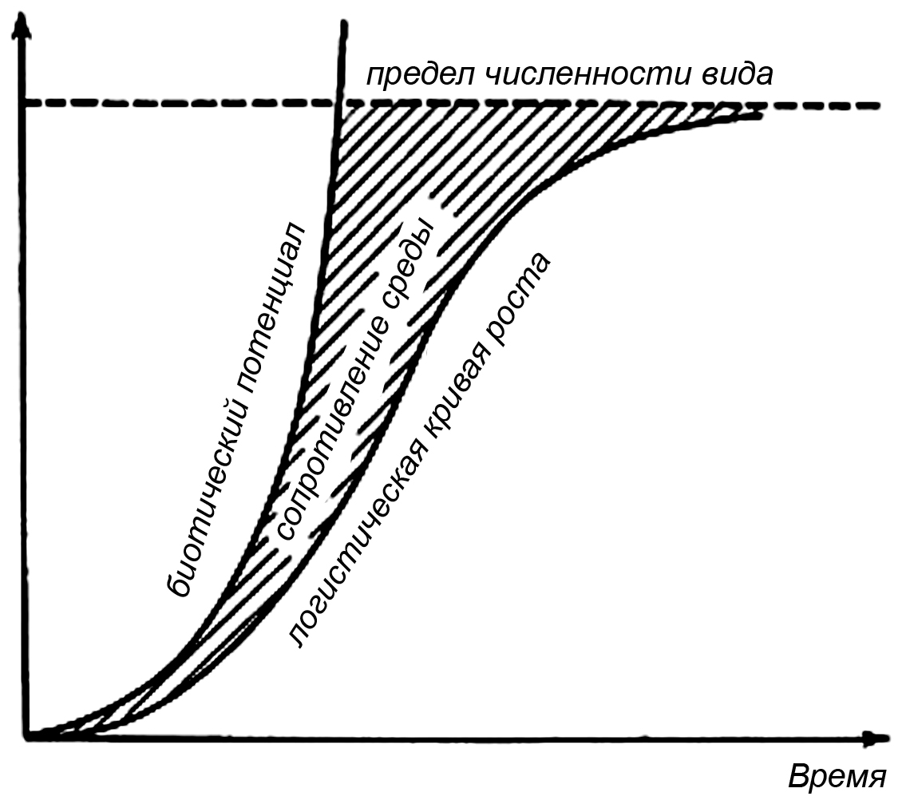
2. S-образная кривая.

При ограниченных ресурсах размеры популяции того или иного вида также ограничены, и смертность начинает расти, когда численность популяции достигает или временно превышает емкость экосистемы. Когда это случается, J-образная кривая роста популяции начинает плавно изгибаться и принимает вид S-образной кривой. Таким образом, S–образная (сигмоидная, логистическая) кривая – отражает логистический тип роста в реальных экологических условиях, зависящего от плотности популяции, при котором скорость роста популяции снижается по мере роста численности (плотности). Сначала рост популяции невелик, но затем он нарастает, но через некоторое время замедляется и выходит на плато.
Основные виды кривых численности популяций в природе: относительная стабильность; скачкообразный рост; циклические колебания.
На основании скорости роста популяций, рождаемости, смертности и прочих характеристик выделяют несколько экологических стратегий популяций:
– r–стратеги (r–виды, r–популяции) – популяции из быстро размножающихся, но менее конкурентоспособных особей. Имеют J–образную (экспоненциальную) кривую роста численности. Такие популяции быстро расселяются, но они малоустойчивы и быстро погибают. К ним относятся бактерии, тли, однолетние растения и др.
– К–стратеги (К–виды, К–популяции) – популяции из медленно размножающихся, но более конкурентоспособных особей. Имеют S–образную кривую роста численности. Такие популяции населяют стабильные местообитания. К ним относятся птицы, млекопитающие, деревья и др.

R и K – стратегии популяций

r-виды | К-виды
Размножение быстро (высокая плодовитость, короткое время генерации) | Размножение медленно (низкая плодовитость, продолжительное время генерации)
Скорость размножения не зависит от плотности популяции | Скорость размножения зависит от плотности популяции
Энергия и вещество распределяются между многими потомками | Энергия и вещество концентрируются в немногих потомках, родители заботятся о потомках
Размеры популяции некоторое время могут превышать емкость среды | Размеры популяции близки к равновесному уровню
Вид не всегда устойчив на данной территории | Вид устойчив на данной территории
Расселяются быстро | Расселяются медленно
Размножение идет с относительно большими затратами энергии и вещества | Размножение идет с относительно небольшими затратами энергии; много энергии расходуется на рост и поддержку жизнеспособности отдельной особи
Малые размеры особей | Крупные размеры особей
Малая продолжительность жизни особей | Большая продолжительность жизни особей
Местообитания сохраняются недолго | Местообитания устойчивые
Слабые конкуренты | Сильные конкуренты
Защитные приспособления развиты слабо | Хорошие защитные механизмы
Лучше приспособлены к изменениям окружающей среды (менее специализированы) | Высокая специализация для жизни в устойчивых местообитаниях
Например: бактерии, тли, одуванчики | Например: крупные тропические бабочки, альбатрос, деревья, человек.

